|  |  |  |
| --- | --- | --- |
| **BAR-ILAN UNIVERSITY**  Engineering Faculty |  | אוניברסיטת בר-אילן הפקולטה להנדסה |

**תורת הגרפים ושימושיה 83-652**

# תשע"ז סמסטר ב' מועד א'

|  |  |  |  |
| --- | --- | --- | --- |
| שם הקורס | תורת הגרפים ושימושיה | | |
| מספר הקורס | 83-652 | | |
| שם המרצה | פרופ' שמואל וימר | | |
|  | תשע"ז | סמסטר ב' | מועד א' |
| משך הבחינה | שלש שעות | | |
| חומר עזר | כל חומר אסור בשימוש.  **יש לצרף את שאלוני הבחינה למחברת**. | | |
|  | יש לענות על כל השאלות. כל תשובה יש לנמק ולהסביר הייטב. כל תשובה מספרית מחייבת את הצגת דרך החישוב.  סה"כ הנקודות האפשריות 110. ציון הבחינה לא יעלה על 100.  **יש לכתוב בעט בלבד. כתיבה בעפרון לא תיבדק**. | | |

**בהצלחה!**

**שאלה 1 (40 נק') (השאלה הוכחה בכתה)**

Let $G$ be a graph without isolated vertices. Let $α'(G)$ be the maximum size of matching and $β'(G)$ the minimum size of edge cover.

**Show that** .

**Hints**:

1. Construct an edge cover from the maximum matching.

2. Show that a minimum edge cover consists of disjoint stars.

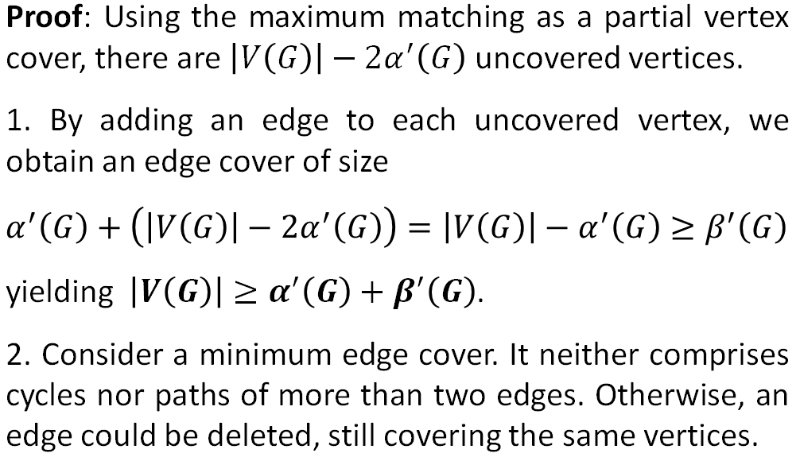

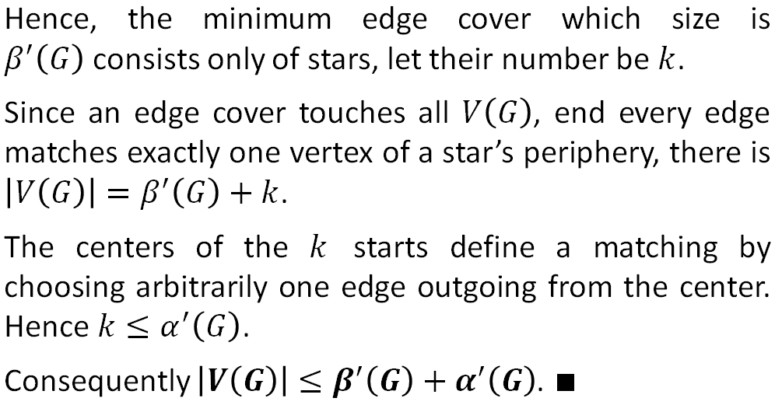

**שאלה 2 20) נק')**

Let $G$ be a graph with degree of all vertices at most $d$.

**Show that** the size of the maximal independent vertex set satisfies $α\left(G\right)≥\frac{\left|V\left(G\right)\right|}{d+1}$.

**Hint**: Consider a maximal independent vertex set $S$.

